 | Dalmatinska 12, 10000 Zagreb // 01 4848 758 // www.hztk.hr
Prijavnica za radionicu:  Hranilice za ptice  Molimo obavezno pročitajte program! Kotizacija: 150 kn. Prijave i uplate se primaju do 3. 2. 2014.  Prije uplate provjerite ima li još mjesta u radionici.  Uplatom kotizacije osiguravate mjesto u radionici. |  | 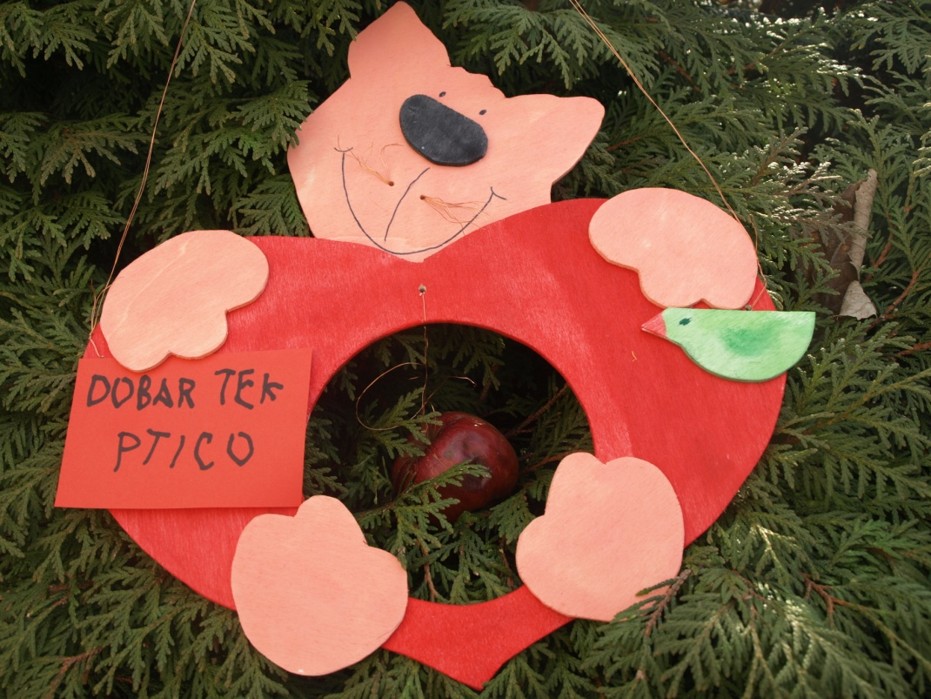
Radionice se održavaju četvrtkom (6./13./20./27. 2014. ) u Dalmatinskoj 12.
Počinju u 17:00 i završavaju u 20:00 sati.

Popunjenu prijavnicu možete dostaviti u Hrvatsku zajednicu tehničke kulture, Dalmatinska 12, Zagreb, poslati je telefaksom na broj 01/48 46 979 ili elektroničkom poštom na adresu bojan.floriani@hztk.hr.
Ime i prezime djeteta
Osnovna škola | Razred
Ime i prezime roditelja / skrbnika
Adresa stanovanja
Kontakt telefon / mobitel
roditelja / skrbnika
Adresa e-pošte

Nakon završetka radionice moje dijete vraća se kući:

Samostalno

U pratnji (upišite ime i prezime pratitelja)

Kotizaciju za sudjelovanje na radionici možete uplatiti:
- Na blagajni Hrvatske zajednice tehničke kulture u Dalmatinskoj 12, od 9 do 14 sati
- IBAN: HR682360000-1101559470
Kao poziv na broj upišite: model 01 62014 - broj vašeg mobitela
Primatelj: Hrvatska zajednica tehničke kulture
Svrha uplate: Kreativna tehnička radionica
VAŽNA NAPOMENA: Na našim radionicama fotografiramo i snimamo djecu. Prijavom djeteta za pohađanje radionice roditelji ili skrbnici suglasni su s objavljivanjem fotografija i video snimaka djece u našim tiskanim i elektroničkim glasilima, u svrhu promocije kreativnih tehničkih radionica za djecu.

Potpis roditelja ili skrbnika:

